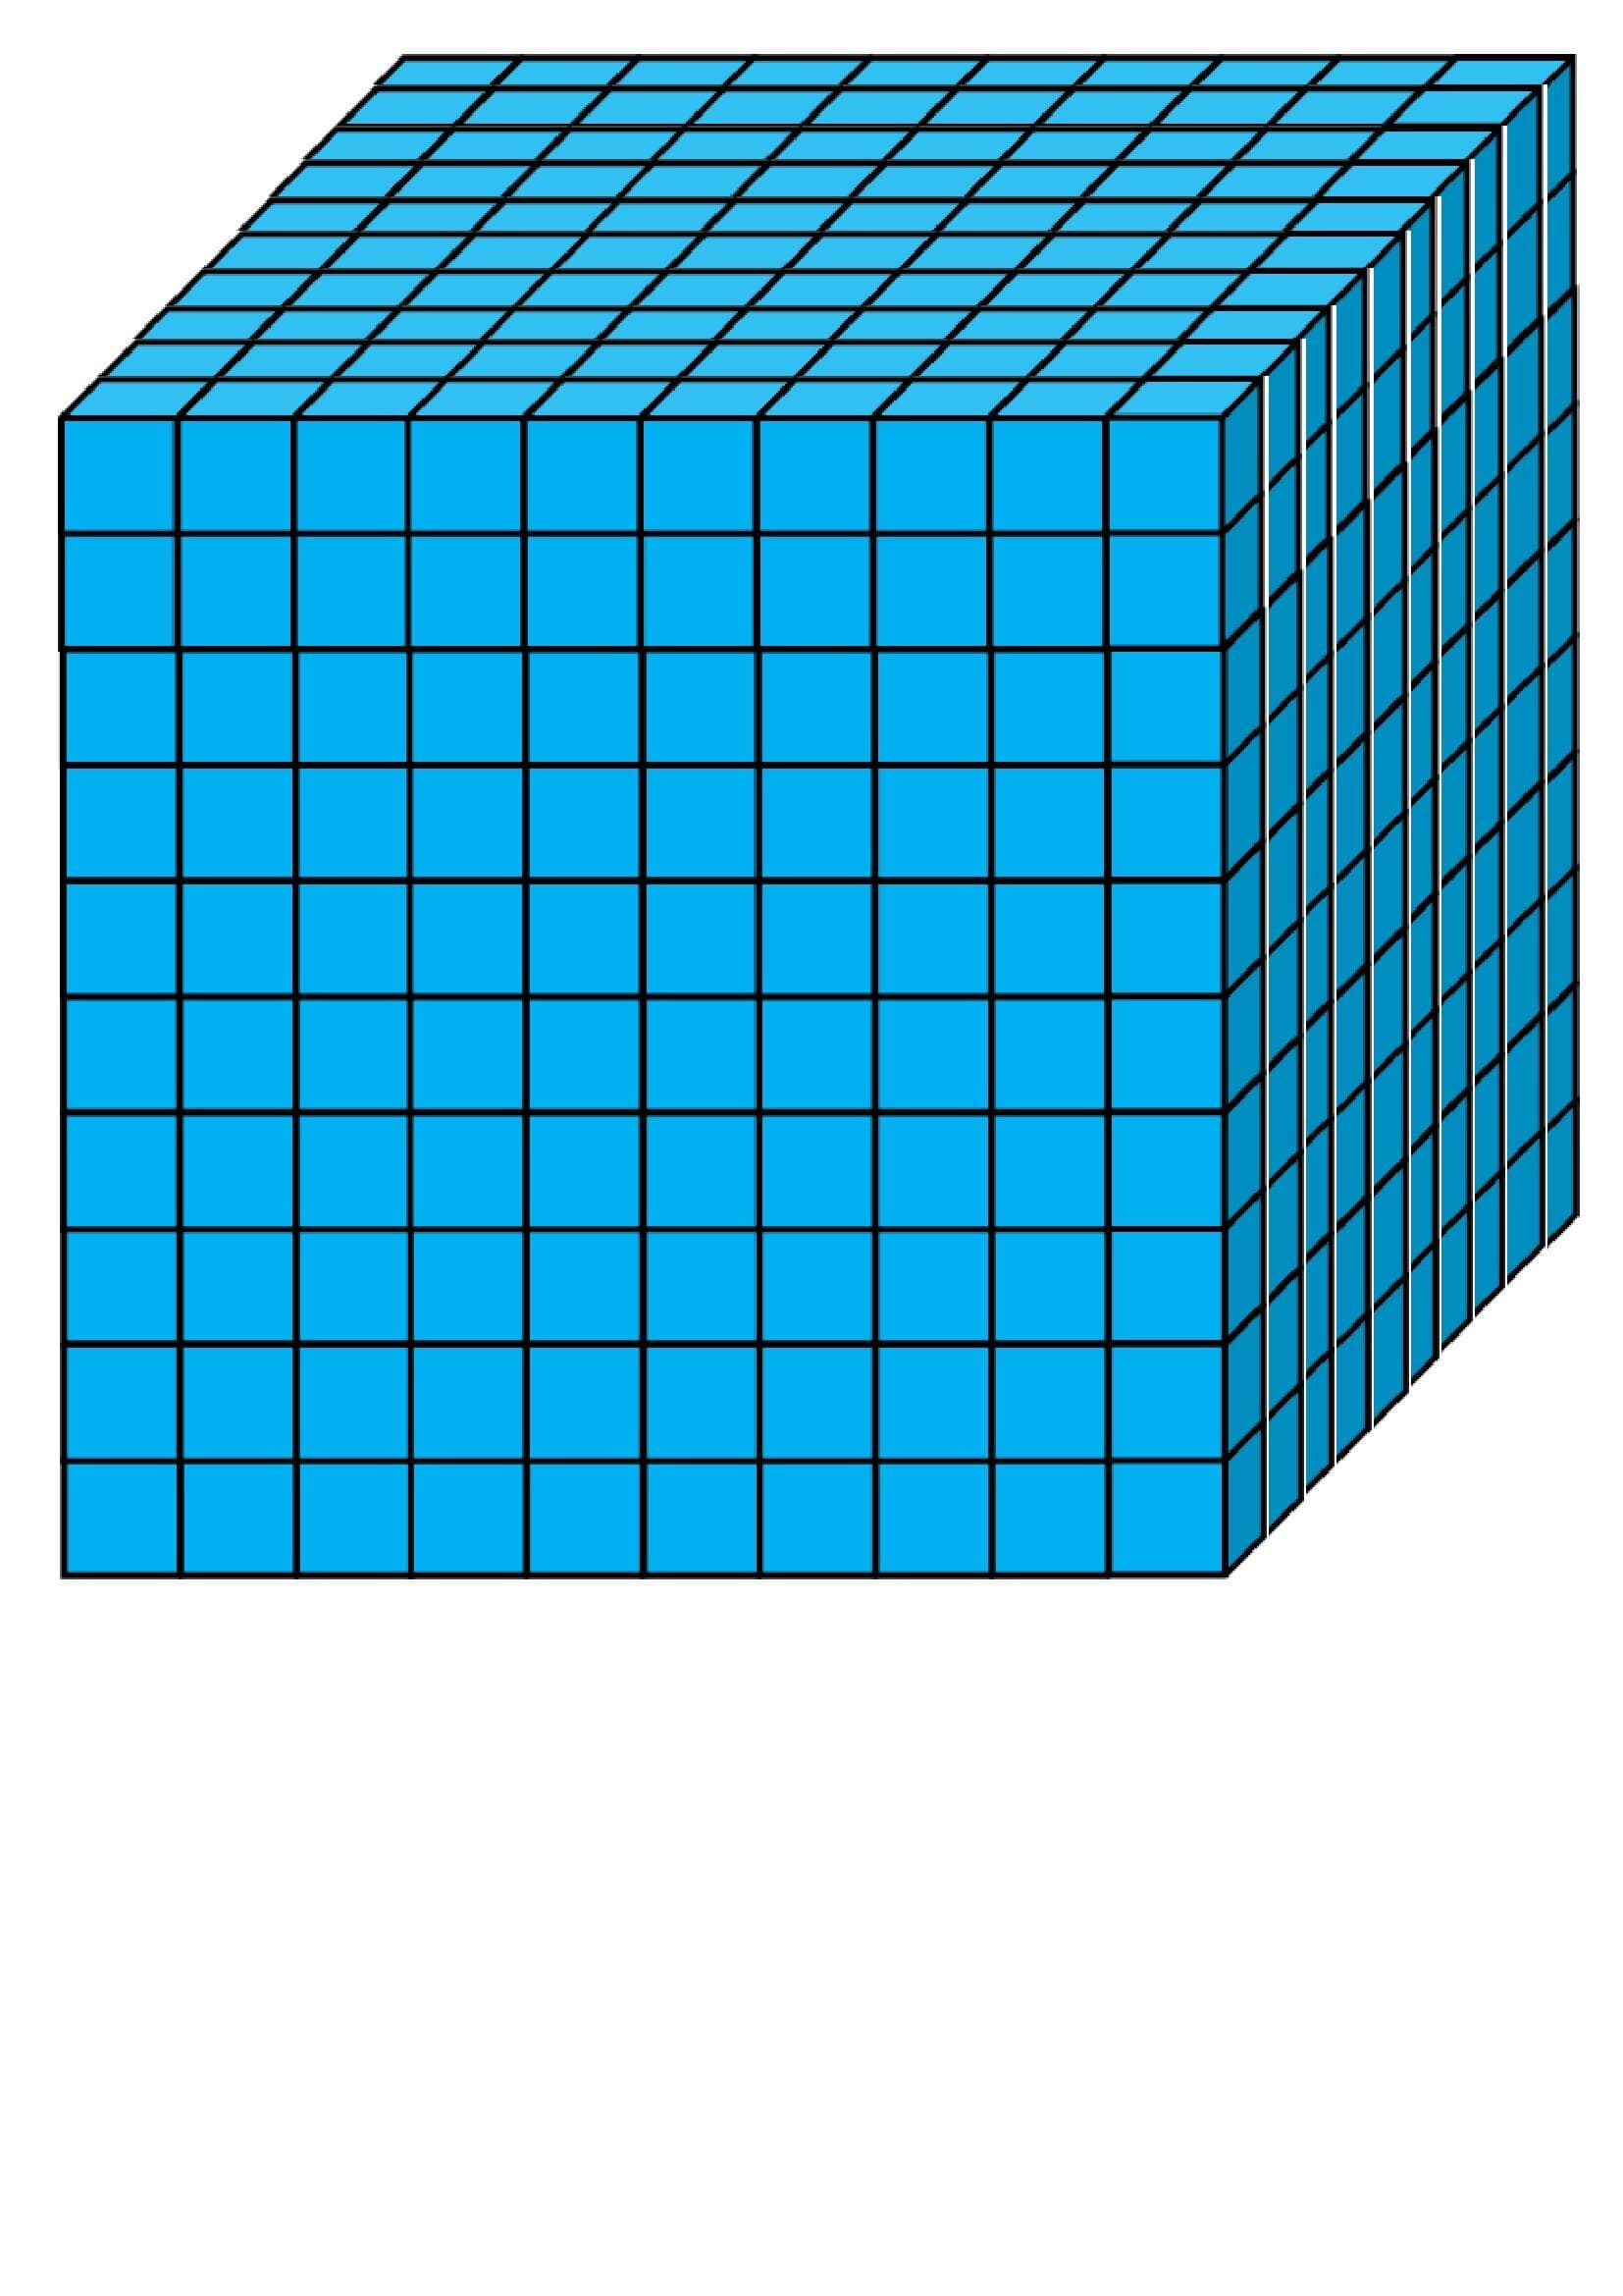 **1000**

**أَلْـــفٌ**

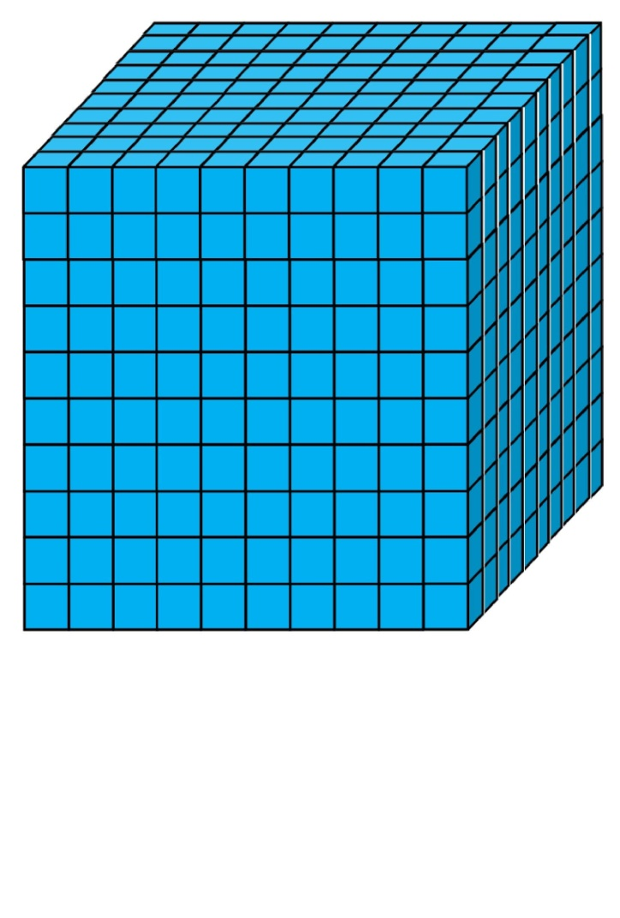 **2000**

** أَلْـفَانِ**

3000

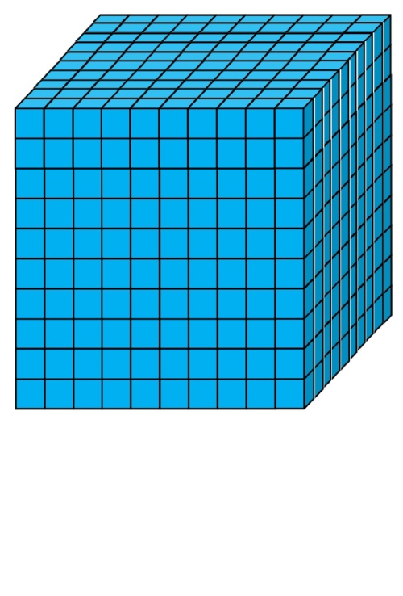 **ثَلاَثَةُ آلافٍ**

**4000**

**أَرْبَعَةُ آلافٍ**

**5000**

**خمسةُ آلافٍ**

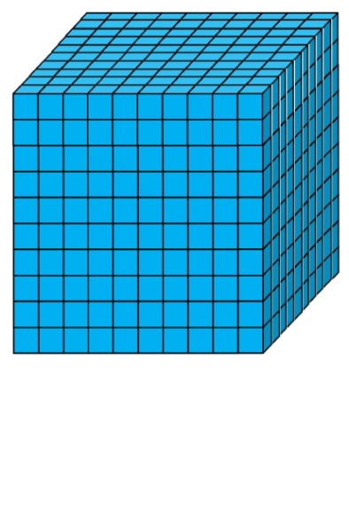**6000**

** سِتَّةُ آلافٍ**

**7000**

** سَبْعَةُ آلافٍ**

**8000**

** ثَمَانْيَةُ آلافٍ**

**9000**

** تِسْعَةُ آلافٍ**